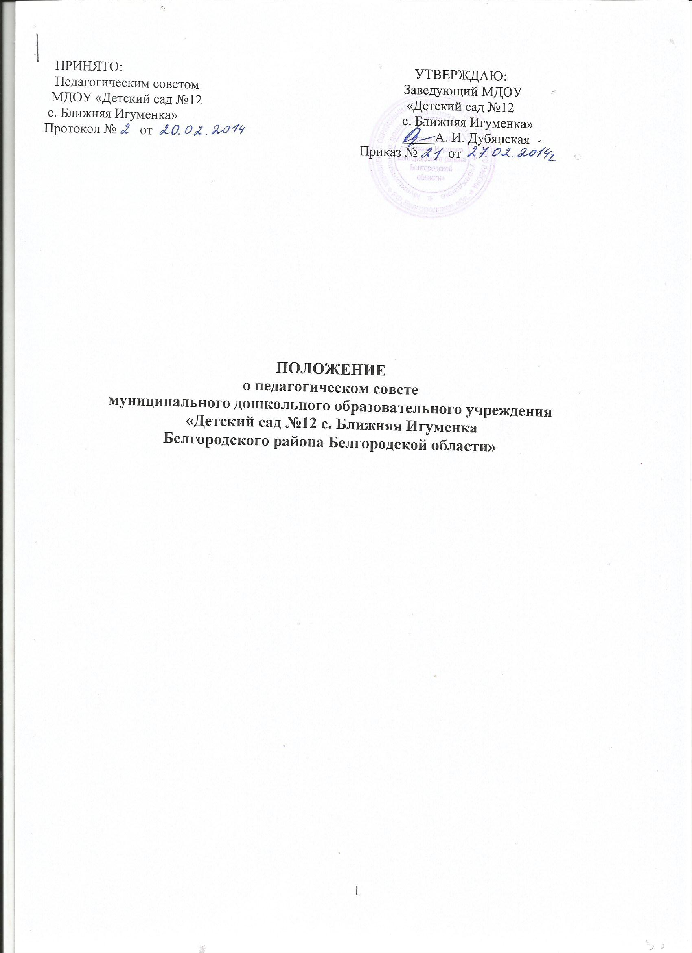

1. Общие положения
1.1. Настоящее положение разработано для муниципального дошкольного образовательного учреждения «Детский сад №12 с. Ближняя Игуменка Белгородского района Белгородской области» (далее по тексту ДОУ) в соответствии с Федеральным Законом «Об образовании в Российской Федерации» (от 27.12.2012 г. №273 – ФЗ, ст. 26 п.4), Порядком организации и осуществления образовательной деятельности по основным общеобразовательным программам - образовательным программам дошкольного образования (приказ МО и науки от 30.08.2013 г. №1041), Уставом МДОУ.
1.2. Педагогический совет – постоянно действующий коллегиальный орган управления педагогической деятельностью ДОУ, действующей в целях развития и совершенствования образовательного и воспитательного процесса, повышения профессиональной компетентности педагогических работников.
1.3. Каждый педагогический работник ДОУ с момента заключения трудового договора и до прекращения его действия является членом Педагогического совета.
1.4. Решение, принятое Педагогическим советом и не противоречащее законодательству РФ, Уставу МДОУ, является обязательным для исполнения всеми педагогическими работниками ДОУ.
1.5. Изменения и дополнения в настоящее Положение вносятся Педагогическим советом, и рассматривается на его заседании, утверждаются приказом заведующего ДОУ.
1.6. Срок данного положения не ограничен. Положение действует до принятия нового.

2. Основные задачи Педагогического совета.

2.1. Основными задачами Педагогического совета являются:
- реализация государственной, региональной, муниципальной политики в области дошкольного образования;
- определение направлений образовательной деятельности, разработка образовательной программы ДОУ;
- разработка программы развития ДОУ;
- внедрение в практику работы достижений педагогической науки, передового педагогического опыта;
- повышение профессиональной компетентности, развитие творческой активности педагогических работников ДОУ.

3. Функции Педагогического совета.

3.1. Педагогический совет:
- рассматривает, обсуждает и принимает образовательную программу ДОУ;
- обсуждает Устав и другие локальные акты ДОУ, касающиеся педагогической деятельности, решает вопрос о внесении в них необходимых изменений и дополнений;
- определяет направления образовательной деятельности ДОУ;
- выбирает образовательные программы, методики и технологии для использования в педагогическом процессе ДОУ;
- обсуждает и рекомендует к утверждению проект годового плана ДОУ;
- обсуждает вопросы содержания, форм и методов образовательного процесса, планирования педагогической деятельности ДОУ
- организует выявление, обобщение, распространение, внедрение передового педагогического опыта среди педагогических работников ДОУ;
- рассматривает вопросы повышения квалификации, переподготовки, аттестации педагогических кадров;
- рассматривает вопросы организации образовательных услуг;
- заслушивает отчет о результатах самообследования ДОУ;
- принимает решение о проведении самоаудита оценки качества взаимодействия с родителями (законными представителями) и заслушивает отчет о результатах самоаудита на итоговом Педагогическом совете в мае;
- заслушивает отчеты заведующего о создании условий для реализации образовательной программы, программы развития ДОУ;
- подводит итоги деятельности ДОУ за учебный год;
- заслушивает информацию, отчеты педагогических и медицинских работников о состоянии здоровья детей, ходе реализации образовательной программы, результатах готовности детей к школьному обучению;
- заслушивает информацию представителей организаций и учреждений, взаимодействующих с ДОУ по вопросам образования и оздоровления воспитанников, в том числе о проверке состояния воспитательно - образовательного процесса, соблюдения санитарно-гигиенического режима, охране жизни и здоровья воспитанников;
- контролирует выполнение ранее принятых решений Педагогического совета;
- организует изучение и обсуждение нормативно-правовых документов в области дошкольного образования;
- утверждает характеристики и принимает решения о награждении педагогических работников ДОУ.

4. Организация управления Педагогическим советом.

4.1. В состав педагогического совета входят заведующий, все педагоги ДОУ, в том числе совместители.
4.2. В необходимых случаях на заседание Педагогического совета приглашаются медицинские работники, представители общественных организаций, учреждений, родители, представители Учредителя. Необходимость их приглашения определяется председателем Педагогического совета. Приглашенные на заседание Педагогического совета пользуются правом совещательного голоса.
4.3. Педагогический совет избирает из своего состава председателя и секретаря сроком на один учебный год путем открытого голосования.
4.4. Председатель Педагогического совета:
- организует деятельность Педагогического совета;
- информирует членов Педагогического совета о предстоящем заседании не менее чем за 30 дней до его проведения;
- организует подготовку и проведение заседания Педагогического совета;
- определяет повестку дня Педагогического совета;
- контролирует выполнение решений предыдущего Педагогического совета.
4. 5. Педагогический совет работает по плану, составляющему часть годового плана работы ДОУ.
4.6. Заседания Педагогического совета созываются не менее 4 раз в год в соответствии с годовым планом работы ДОУ.
4.7. Заседания Педагогического совета правомочны, если на них присутствует не менее 2/3 его состава.
4.8. Решение Педагогического совета принимается открытым голосованием и считается принятым, если за него проголосовало не менее двух третей присутствующих. При равном количестве голосов решающим является голос председателя Педагогического совета.
4.9. Ответственность за выполнение решений Педагогического совета лежит на заведующем ДОУ. Решения выполняют ответственные лица, указанные в протоколе заседания Педагогического совета. Результаты выполнения решений предыдущего Педагогического совета рассматриваются на следующем заседании.
4.10. Педагогический совет организует взаимодействие с другими органами самоуправления ДОУ – общим собранием коллектива, родительским комитетом:
- через участие представителей Педагогического совета в заседании общего собрания коллектива, родительского комитета;
- внесение предложений и дополнений по вопросам, рассматриваемым на заседаниях общего собрания коллектива, родительского комитета.

5. Права и ответственность Педагогического совета.

5.1. Педагогический совет имеет право:
- участвовать в управлении ДОУ;
- выходить с предложениями и заявлениями на Учредителя, в органы муниципальной и государственной власти, в общественные организации.
5.2. Каждый член Педагогического совета имеет право:
- при несогласии с решением Педагогического совета высказывать свое мотивированное мнение, которое должно быть занесено в протокол.
5.3. Педагогический совет несет ответственность за выполнение, выполнение не в полном объеме или невыполнение закрепленных за ним задач и функций.
5.4. Педагогический совет несет ответственность за соответствие принимаемых решений законодательству РФ, нормативно-правовым актам.

6. Делопроизводство Педагогического совета.

6.1. Заседания Педагогического совета оформляются протоколами в печатном варианте и на электронном носителе.
6.2. В протоколе фиксируется:
- дата проведения заседания;
- количественное присутствие (отсутствие с указанием причин) членов Педагогического совета;
- приглашенные (Ф.И.О., должность);
- повестка дня;
- ход обсуждения вопросов;
- предложения, рекомендации и замечания членов Педагогического совета и приглашенных лиц;
- решение.
6.3. Протоколы подписываются председателем и секретарем Педагогического совета.
6.4. Нумерация протоколов ведется от начала учебного года.
6.5. Печатный вариант каждого протокола Педагогического совета нумеруется, прошнуровывается, скрепляется подписью заведующего и печатью ДОУ. По окончании учебного года протоколы заседаний Педагогического совета формируются в книгу протоколов Педагогического совета.
6.6. Книга протоколов Педагогического совета хранится в делах ДОУ (50 лет) и передается по акту (при смене руководителя, передаче в архив).
6.7. Доклады, тексты выступлений, о которых в протоколе Педагогического совета делается запись «доклад (выступление) прилагается», группируются в отдельной папке с тем же сроком хранения, что и книга протоколов Педагогического совета.

